- Begrüssung der Mitglieder und Gäste durch den neuen Landesvorsitzenden
- Vorstellung des neuen Landesvorstandes
- Film „Aussagen der etablierten Poilitik zur Rentenproblematik“
- Vortrag des Rentenexperten Otto W. Teufel zu folgendem Thema:

„Altersvorsorge in Deutschland, ein Zweiklassenrecht!
- anschliesend kurze Fragerunde bzw. Diskussion;
- Pause und Abschluss des öffentlichen Teil der Veranstaltung
- In der Pause besteht die Möglichkeit, der RRP beizutreten , um im anschliessenden nichtöffentlichen Teil der Veranstaltung mitwählen zu können!
- Wahl des KV Ludwigsburg, KV Rems-Murr durch die Mitglieder

Zu der Veranstaltung sind Mitglieder und Interessenten herzlich eingeladen.

Mit freundlichen Grüßen
Norbert Kandziora

Sogenannte "Versicherungsfremde Leistungen"
Aus der Rentenkasse geplündert:
1. ) Zwangsweise Enteignung des Versichertenvermögens und der Rücklagen der Rentenversicherungsträger im 1. und 2. Weltkrieg zugunsten der Kriegskassen.
2.) Endgültige Enteignung der Rentenversicherungsträger zugunsten der Staatskasse 1955.
(Das entsprach dem halben Bundeshaushalt).
3.) Kriegsfolgelasten (Renten für Millionen Kriegsteilnehmer, Millionen Kriegerwitwen, Heimatvertriebene, Aussiedler).
4.) Ab 1960 Abschöpfung der Überschüsse in den Versicherungskassen durch den Staat (von 1957 bis 2002
wurden umgerechnet rund 700 Milliarden Euro incl. Verzinsung den Rentenversicherungskassen nicht wieder erstattet (rund 1,5 Billionen DM , und jetzt wird dreist behauptet, die Rentenkassen seien leer-Anm.Bohrwurm)
5.) Ab 1974 haftet die Angestelltenversicherung für die Defizite der Arbeiterrentenversicherung . Bis einschließlich 2002 wurden rund 195 Milliarden DM überwiesen.
6. ) 1990: Überführung der Rentenversicherung der DDR, einschl. Zusatz- und Sonderversorgungssystemen in die gesetzliche Rentenversicherung. Die gesetzliche Rentenversicherung muss damit auch die Renten aller Mitarbeiter des öffentlichen Dienstes der DDR (Ministerien, aller Behörden, Volkspolizei, nationale Volksarmee,
Staatssicherheit, Schulen, Hochschulen, wissenschaftliche Institute usw.) aufkommen, deren Nachfolger als Beamte selbstverständlich keine Beiträge mehr zahlen, die aber auf Grund der Zusatz- und Sonderversorgungs- systeme hohe Rentenansprüche haben bzw. Renten beziehen.
7.) Deutsch-Polnisches Sonderabkommen zur Sozialversicherung v. 9.10.1975 galt bis 1990: Jeder Pole, der in der Bundesrepublik einen Wohnsitz nimmt, wird rentenrechtlich so behandelt, wie ein vergleichbarer deutscher Kollege, dh. entsprechend dem Fremdrentengesetz. Dazu reichte es, einen Wohnsitz in der BRD anzumelden.
8.) Entschädigung für Opfer des Nationalsozialismus im Beitrittsgebiet v. 22.4.1992.
9.) 2. SED-Unrechtsbereinigungsgesetz v. 1994 zum Ausgleich beruflicher Benachteiligung politisch Verfolgter u.a. in der Rentenversicherung.
10.) Gesetz über den Ausgleich beruflicher Benachteiligung für Opfer politischer Verfolgung im Beitrittsgebiet vom 1.7.1997.
11.) Neuregelung für Rentenzahlungen aus einer Beschäftigung in einem Ghetto während des Krieges v. 2.6.2002. .
12.) 1994 hat das Institut der Deutschen Wirtschaft bereits darauf hingewiesen, dass Renten-, Kranken- und
Arbeitslosenversicherung für die versicherungsfremden Leistungen pro Jahr mehr als 170 Milliarden DM aufwenden müssen. Der Bund als Verursacher beteilige sich daran nur mit 7O Milliarden DM; auf den restlichen 100 Milliarden DM blieben die Beitragszahler sitzen.
Vorstehende Angaben Nr. 1 - 12 entnommen der „Informationsschrift für Arbeitnehmer zur Rentenpolitik versicherungsfremde Leistungen in der Angestelltenversicherung „ (Mai 2004) Verfasser: Otto W. Teufel, Aktion Demokratische Gemeinschaft (ADG) e.V., Eichenau, Quellen: Bundestagsdrucksache 1659 v. 8.9.1955¸ Unterlagen der BfA, VDR u.a . -siehe auch : www.bohrwurm.net >Rentenklautabelle<
Programm Beginn 17:00 Uhr
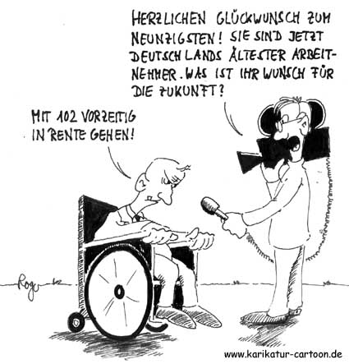
Beteiligen Sie sich an unseren Vorhaben;
Werden Sie Mitglied
*****

